№ з/п | Назва та приклад зображення | Технічні характеристики
1 | Тумба закрита з полицею  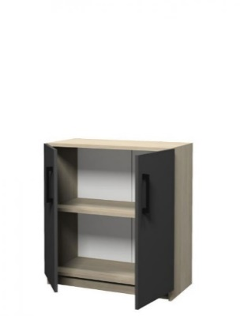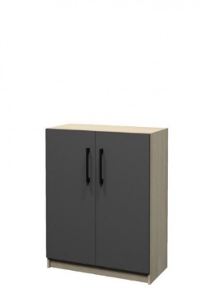 | Найменування: Тумба закрита з полицею  Габаритні розміри Тумба повинна мати розміри 800 × 370 × 780 мм. Конструктивні особливості Тумба повинна складатися з корпусу і двох закритих полиць з регулюванням по висоті.  Виріб повинен бути виготовлений з ламінованої деревинно-стружкової плити товщиною 18 мм. Фасадні елементи повинні бути облицьовані крайковою стрічкою ПВХ товщиною 1 мм, корпусні деталі — крайкою ПВХ товщиною 0,5 мм. Задня стінка повинна бути виготовлена з білої односторонньої ХДФ товщиною 2,5 мм. У нижній частині конструкції повинні бути встановлені металеві опори з можливістю регулювання висоти в межах 0–30 мм для забезпечення стабільного встановлення тумби на нерівній підлозі. Матеріали ЛДСП 18 мм, ПВХ крайка 1 мм (фасад), 0,5 мм (корпус), ХДФ 2,5 мм, металеві опори. Палітра кольорів ДСП-покриття повинно бути доступне в таких кольорах: корпус — бук артизан перламутровий, фасад — сірий графіт. Вимоги до якості Виріб повинен мати жорстку та стійку конструкцію, не повинен містити здуттів, подряпин, сколів або відшарувань. Крайки повинні бути щільно приклеєні по всьому периметру без зазорів. Регульовані опори повинні забезпечувати безпечне та рівне встановлення тумби на будь-якій підлозі. Виріб повинен відповідати технічному регламенту безпечності меблів, чинним державним стандартам і санітарно-гігієнічним нормам. Замовник вимагає надання копії Висновку державної санітарно-епідеміологічної експертизи або сертифіката відповідності.

.

